**Προγραμματιστική άσκηση 3** – Letter recognition using Kohonen SOM

**Όνομα:** Μιχαήλ-Παναγιώτης Μπόφος

**Ταυτότητα:** ΑΟ082689

**Ανάλυση επιλογών για τον χάρτη Kohonen**

Για να διαπιστώσουμε πιο είναι το βέλτιστο μέγεθος του χάρτη μας δοκιμάσαμε τρία μεγέθη 50χ50, 100χ100 και 150χ150. Παράλληλα δοκιμάσαμε και τρεις διαφορετικούς ρυθμούς μάθησης – 0.2, 0.5 και 0.9. Ενώ ο αριθμός των εποχών παρέμεινε σταθερός στο εκατό για τις περισσότερες δοκιμές μας. Τέλος, η ακτίνα γειτονιάς που χρησιμοποιούμε δίνεται από τον τύπο ΔιάστασηΧάρτη/2 και οι αρχικές τιμές των βαρών κυμαίνονται από το μηδέν μέχρι το ένα ( αρχικοποιούνται με τη χρήση τη Math.random()).

**Μέγεθος Χάρτη και Ρυθμός Μάθησης**

Αν και όσο πιο μικρός είναι ο χάρτης, τόσο λιγότερο χρόνο εκτέλεσης έχουμε, ο μικρός χάρτης δεν κρίνεται αποτελεσματικός καθώς δεν εμφανίζει όλα τα γράμματα στα clusters του (πχ δεν υπάρχει κατηγορία Y) κάτι που είναι ανεπίτρεπτο. Παρόμοια προβλήματα παρατηρούμε και με στους χάρτες μεγέθους 100χ100, ωστόσο σε αυτή την περίπτωση το φαινόμενο αυτό σταματάει τις περισσότερες φορές να παρατηρείται αν αυξήσουμε τον ρυθμό μάθησης μας σε 0.9. Όσο αφορά τους 150χ150 παρατηρούμε να μην αναγνωρίζεται ένα γράμμα και με ρυθμό μάθησης 0.9 αλλά θεωρούμε πως κάτι τέτοιο είναι τυχαίο. Γενικά καταλήγουμε ότι ο ιδανικός συνδυασμός για τον χάρτη μας είναι μέγεθος 100χ100 και ρυθμός μάθησης 0.9.

100x100 100 iterations 0.9 rate

50x50 100 iterations 0.9 rate

150x150 100 iterations 0.9 rate

**Σφάλμα και LVQ**

**Το σφάλμα στις εκτελέσεις μας μειώνεται όσο αυξάνονται οι εποχές μας, χωρίς ωστόσο να σταθεροποιείται σε κάποια σταθερή τιμή. Φαινόμενο που είναι λογικό καθώς δεν χρησιμοποιούμε επιβλεπόμενη μάθηση. Όσο αφορά το LVQ τις περισσότερες φορές χειροτερεύει τα αποτελέσματα μας χαλώντας την ομοιομορφία των γειτονιών μας.

50x50 200 iterations 0.9 rate

100x100 100 iterations 0.9 rate

50x50 100 iterations 0.9 rate

150x150 100 iterations 0.9 rate

100x100 100 iterations 0.9 rate

Όπως βλέπουμε η χρήση του LVQ προσθέτει πολύ θόρυβο στον χάρτη μας.

**Υποθετικά ιδανική εκτέλεση (500x500, 100 iterations, rate = 0.9)**

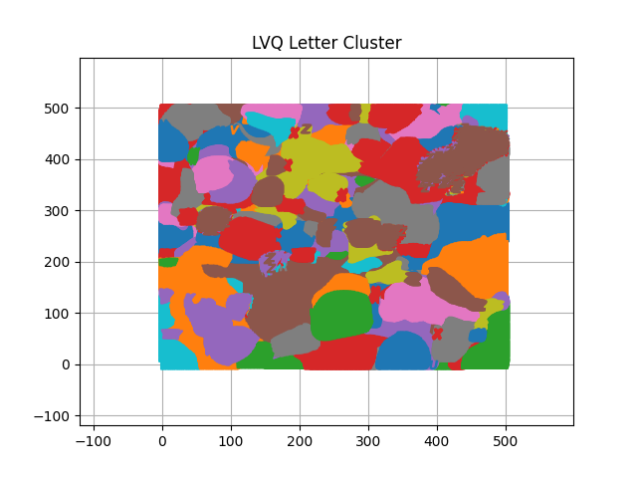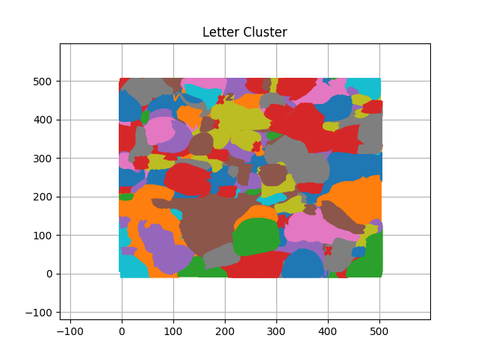Τα αποτελέσματα που έχουμε είναι πάρα πολύ καλά καθώς παρατηρούμε αρκετά μεγάλες και διακριτές γειτονιές για κάθε γράμμα. Το πρόβλημα ωστόσο που παρατηρούμε είναι ότι ο χρόνος εκτέλεσης μας είναι πάρα πολύ υψηλός ~ **είκοσι ώρες** γεγονός που μας αποτρέπει από την χρήση του. Κατά τ’άλλα η συμπεριφορά του χάρτη δεν αλλάζει στο σφάλμα και τη λειτουργία LVQ.

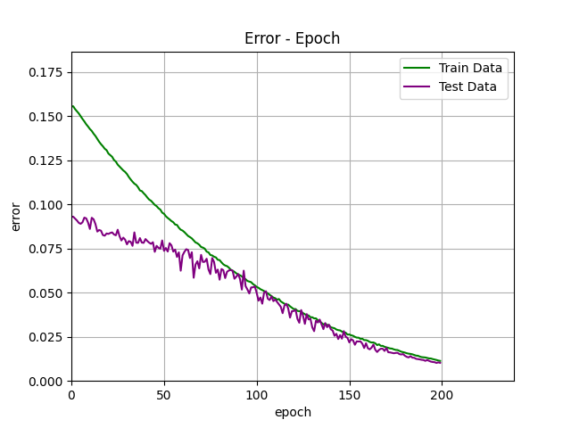

**Γενικά Συμπεράσματα**

Το συμπέρασμα στο οποίο καταλήξαμε είναι ότι η πιο καίρια μεταβλητή του δικτύου μας είναι το μέγεθος του χάρτη. Άμα ο χάρτης είναι μικρός δεν μπορούμε να τοποθετήσουμε όλα τα clusters πάνω του επομένως ο στόχος μας δεν ικανοποιείται. Εν αντιθέση με την επιβλεπόμενη μάθηση, παρατηρούμε ότι δεν υπάρχει κάποιος γενικός κανόνας για τη διαφορά σφάλματος μάθησης ή ελέγχου. Κάποιες φορές το σφάλμα εκπαίδευσης είναι μεγαλύτερο από το σφάλμα ελέγχου και κάποιες όχι, το οποίο είναι λογικό καθώς δεν λαμβάνουμε κάποιο feedback για να βελτιώσουμε τα βάρη μας. Παράλληλα, ο ρυθμός μάθησης πρέπει να είναι αρκετά υψηλός για να παρατηρήσουμε νορμάλ λειτουργία. Τέλος, η LVQ λειτουργία δεν κρίνεται τόσο χρήσιμη από τη στιγμή που και προσθέτει θόρυβο και εξαφανίζει περιοχές.

**Training and Testing set**

Η δημιουργία των αρχείων εκπαίδευσης και ελέγχου ακολουθούν την ίδια λογική με την προηγούμενη άσκηση. Σε κάθε εκτέλεση έχουμε ένα καινούργιο σετ.

**Αποτελέσματα**

Στον φάκελο Results βρίσκονται τα αποτελέσματα από όλες τις εκτελέσεις μας. Αν παρατηρήσετε τα αρχεία clustering.txt θα βρείτε τους χάρτες κάθε εκτέλεσης τυπωμένους, αν ψάξετε κάθε γράμμα ξεχωριστά θα δείτε ότι σε κάποιους χάρτες δεν υπάρχουν κάποια γράμματα.